Vingrojumi pēc skrimšļa defekta aizpildes  Pildīt 3x dienā | Ierobežojumi pēcoperācijas periodā
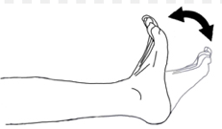  Pēdu kustināšana pie sevis/prom. 1,5-2min | Laika periods | Atļautā slodze | Kustību apjoms celī
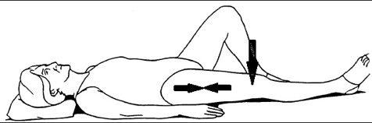  Ceļu spiešana lejā (augšstilba muskuļa sasprindzināšana). 3sX10 reizes | 1.-2. nedēļa | 10-20% (2 kruķi) | 90○
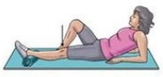  Novietot zem pēdas paaugstinājumu, atslābināt kāju un ļaut celim iztaisnoties zem sava svara. 2-5 min | 3.-4. nedēļa | 50%  (1 kruķis pretējā rokā) | 120○
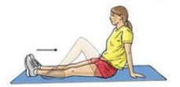  Ceļa saliekšana – var kopā ar nestaipīgo lenti pie pēdas, tādā veidā palīdzot ar rokām saliekt celi. 10x | 5. nedēļa | 100% (bez kruķiem) | Pilns kustību apjoms
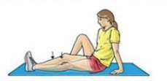  Novietojot zem ceļa bumbu (dvieli/spilvenu), spiest celi uz  leju un vienlaikus atcelt pēdu uz augšu. 10x | Pārvietošanās pa kāpnēm  Pa kāpnēm augšā:  1. Neoperētā kāja (“veselā” kāja)  2. Operētā kāja uz tā paša pakāpiena  3. Kruķis blakus (var vienlaicīgi ar operēto kāju)  Pa kāpnēm lejā:  1. Kruķis  2. Operētā kāja  3. Veselā kāja blakus uz tā paša pakāpiena
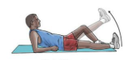
Taisnas kājas celšana augšā – kāja stingra, celi turēt taisnu līdz galam visu laiku. 10x
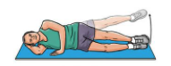
Guļus uz sāniem, kājas celšana sānis – ceļot kāju, to vairāk virzīt uz aizmuguri, kāja stingra. 10x
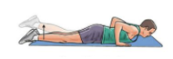
Guļus uz vēdera, taisnas kājas celšana augšā, gurni nekustās. 10x
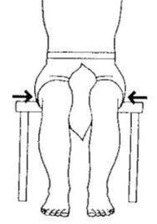
Sēžot, saspiest bumbu (dvieli/spilvenu)
starp ceļiem, noturēt 3sX10

Ieteikumi:
- Ļoti svarīgi visu dzīšanas periodu uzturēt celi kustīgu – viegli saliekamu saskaņā ar ierobežojumiem pa laika posmiem (sk. tabulu augšā), kā arī pilnībā taisnu mierā un pilnībā iztaisnojamu vingrojot jau no pirmām pēcoperācijas dienām.
- Nedrīkst likt zem ceļa jebkādus priekšmetus – spilvenus, dvieļus utt, kājai esot taisnai.
- Pēc slodzēm atpūsties guļus uz muguras ar kājām virs sirds līmeņa ap 30 minūtēm.

